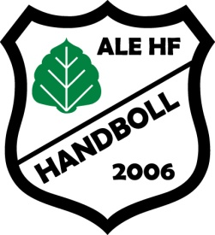

Styrelsemöte 2017-09-07 18:30
Närvarande: Björn Norberg, Sandra Dahlqvist, Fredrik Berggren, Rikard Thunberg, Sofia Boqvist, Stefan Johansson & Hampus Eskilsson

§1 Mötet öppnas.

§2 A-laget
Vill ha en representant som sitter med på styrelsemötena, detta såg vi positivt på. Vald representant är Hampus Eskilsson. Enligt ledarna är det bra uppslutning och känsla av nytändning. Två nyförvärv för säsongen.
§3 Årsmöte
Årsmöte och ledarmöte sker tisdagen den 17:e oktober kl 18.30 i Älvängenhallen. Veckan innan skickas påminnelse ut i Alekuriren. Vi diskuterar materialet som togs fram för nya ledare och hoppas att kunna dela ut detta vid årsmötet. Vi diskuterar också ett förslag att lägga fram vad gäller medlemsavgift.

§4 Nästkommande verksamhetsår
Vi diskuterar antalet medlemmar i styrelsen, vid nästkommande årsmöte tappar vi Stefan Johansson och tidigare under året tappade vi Tobias Larsson. Vi önskar en länk mellan styrelse och a-lag samt en länk mellan styrelse och mini-handboll. Valberedningen tillfrågar eventuella nya styrelsemedlemmar. Vi behöver också få rullning på arrangemangen då Stefan lämnar oss och han har varit ansvarig för detta. Vi behöver också inventera

§5 Övriga frågor

§6
Till nästa möte
Arrangemangslistan.
Putsa på upplägget och dagordningen till årsmötet.
Diskutera om/hur vi i styrelsen ska presentera tanken och upplägget kring åldershomogena lag.

Nästa möte: 28/9 kl 18:00 i Älvängenhallen

§7 Mötet avslutas.

